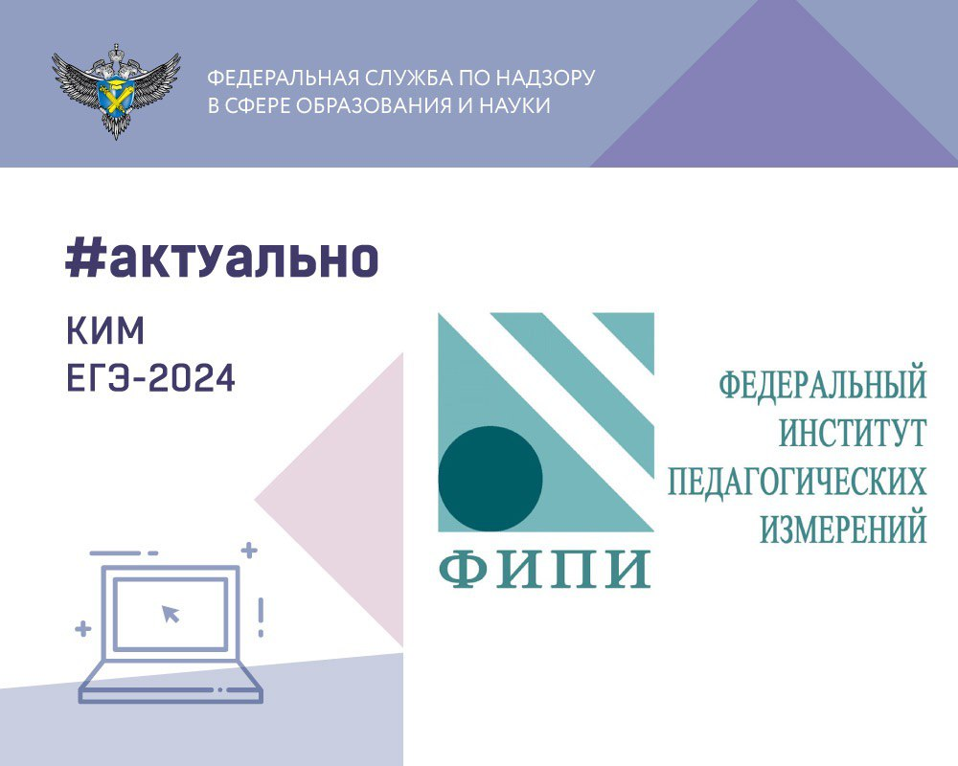
Важно: изменения в ЕГЭ-2024

ФИПИ опубликовал на сайте проекты документов, определяющих структуру и содержание КИМ ЕГЭ в 2024 году (https://fipi.ru/ege/demoversii-specifikacii-kodifikatory). Все изменения направлены на усиление деятельностной составляющей экзаменационных моделей: применения умений и навыков анализа различной информации, решения практических задач, развернутого объяснения и аргументации.

📝 ЕГЭ по русскому языку:
- Изменены формулировки заданий 13 и 14, система ответов представляет собой множественный выбор в виде цифр.
- При комментировании проблемы исходного текста в задании 27 участнику экзамена потребуется привести пример-аргумент на основе жизненного, читательского или историко-культурного опыта.
- Изменены системы оценивания заданий 8, 26, 27.

📝 ЕГЭ по литературе:
- Сокращено количество заданий базового уровня сложности с кратким ответом с 7 до 6.
- Уточнена тема сочинения 11.4: вместо формулировки, дающей экзаменуемому возможность привлекать любые произведения для раскрытия темы, в формулировку включены имена трёх писателей-классиков, из которых требуется выбрать одного.
- Уточнены система и критерии оценивания ряда заданий, в критериях оценивания заданий с развернутым ответом повышены требования к грамотности.

📝 ЕГЭ по математике (профильный уровень):
- Включено задание по геометрии (задание 2), проверяющее умения определять координаты точки, вектора, производить операции над векторами, вычислять длину и координаты вектора, угол между векторами.

📝 ЕГЭ по информатике:
- Задание 13 будет проверять умение использовать маску подсети при адресации в соответствии с протоколом IP.

В КИМ ЕГЭ по химии и базовой математике изменений в 2024 году нет.

